Эл Райc, Джек Траут. Маркетинговые войны
Эта книга и о том, как придерживаться правильной стратегии. Не имеет значения, большая у вас компания, средняя или маленькая. Маркетинг – это война.
Война – неотъемлемая часть конкуренции, такой же борьбы человеческих интересов и поступков.
Карл фон Клаузевиц
Лучшую книгу по маркетингу написал вовсе не профессор из Гарварда. Равно как и не выходец из General Motors, General Electric или даже Procter&Gamble. Мы думаем, что лучшая книга по маркетингу была написана отставным прусским генералом Карлом фон Клаузевицем. Вышла она в 1832 году и называлась «О войне». В ней Клаузевиц описывает стратегические принципы, определяющие успех любой войны. Клаузевиц был великим военным философом. Его идеи и концепции просуществовали более 150 лет. Цитаты из его книги и сегодня произносят во многих военных академиях США. С тех пор как вышла книга, сама война существенно изменилась. Появились танки, самолеты, автоматы, целая уйма новых видов оружия. А идеи Клаузевица, актуальные в XIX веке, остаются таковыми по сей день. Оружие может меняться, но принципы войны, о чем впервые сказал Клаузевиц, основываются на двух элементах: стратегии и тактике.
Надо отметить, что подход Райcа и Траута не единственно возможный. Авторы исходят из концепции игры с нулевой суммой, когда выигрыш одного конкурента является проигрышем другого. Совершенно иной взгляд на конкуренцию развивает Майкл Портер (см., например, Джоан Магретта. Ключевые идеи. Майкл Портер. Руководство по разработке стратегии).
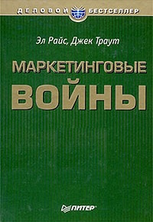
Маркетингу нужна новая философия. Классическое определение маркетинга заставляет нас верить, что цель его заключается в удовлетворении нужд и потребностей потребителей. «Маркетинг – это вид человеческой деятельности, направленной на удовлетворение нужд и потребностей посредством обмена», – говорит Филип Котлер. Сегодня на покупателей ориентируются уже все. Знание того, что хотят люди, не слишком-то помогает фирме, если эту потребность уже обслуживает десяток других компаний. Проблема American Motors не в покупателях. Ее проблема – в General Motors, Ford, Chrysler и конкурентах из-за рубежа.
Чтобы сегодня добиться успеха, компания должна начать ориентироваться на конкурентов. Она должна искать слабые места в их позициях и устраивать маркетинговые атаки, нацеленные именно туда. В хорошем, продуманном плане маркетинга всегда есть раздел о конкурентах. Это говорит о том, что маркетологи должны готовиться вести войну. Успешные маркетинговые кампании все чаще и чаще приходится планировать, как военные операции. Все более важным будет становиться стратегическое планирование. Компаниям придется научиться атаковать конкурентов и обходить их с флангов, овладеть навыками ведения партизанской войны. Им понадобится разведка, чтобы знать о готовящихся действиях конкурентов. Истинная природа маркетинга на сегодня есть конфликт между корпорациями, а не удовлетворение человеческих нужд и потребностей.
Изучение войны – это не просто изучение методов побеждать. Что немаловажно, это еще и овладение навыками не проигрывать. Свободное предпринимательство – это маркетинговая война. Если вы собираетесь сыграть в эту игру, прежде всего нужно понять ее принципы.
Глава 1. 2500 лет войны
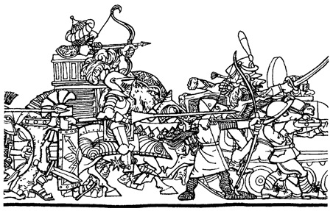
Силы должны быть сконцентрированы в подавляющую массу. Это фундаментальная мысль. Всегда готовьтесь ко всему и как можно заранее.
Карл фон Клаузевиц
Марафон: 490 лет до н.э. 15 000 персов (из области, ныне называемой Ираном) высадились в Марафонском заливе, к северо-востоку от Афин, где столкнулись с 11 000 афинян. Греки, хотя и проигрывали числом, имели одно преимущество – фаланги. Каждый греческий воин держал свой щит так, что он перекрывался со щитом соседа, защищая частично своего обладателя, а частично – воина слева. В Марафоне была впервые применена тактика работы в унисон и концентрации сил.
Арбела: 331 год до н.э. Дарий расположил свои войска в традиционном порядке: впереди стояли 15 слонов и 200 колесниц. Александр же оказался хитрее. Своим успехом в той битве он обязан кавалерии, которая зашла с обоих флангов. Александр добился великой победы и стал королем королей в стратегии, которую военные мыслители XX века назовут «теорией непрямого подхода». Хорошая армия заходит со стороны наименьшего ожидания.
Гастингс: 1066 год. Нормандцы, возглавляемые Вильгельмом Завоевателем должны были изменить ход истории. Им противостояли король Гарольд и его саксы. Как большинство битв, военных и маркетинговых, сражение при Гастингсе представляло собой ряд маленьких успехов и ряд маленьких неудач, причем для обеих сторон. Затем Вильгельм принял важное решение. Он решил, что сам король Гарольд, великий лидер, должен быть главной целью в атаке нормандских войск. Вильгельм выбрал 20 рыцарей и поручил им пробиться через ряды саксов и захватить короля. (Сегодня мы бы послали 20 адвокатов с 5-летними контрактами.) Четырем рыцарям это в итоге удалось, и они казнили беднягу Гарольда. Вильгельм оказался прав. Увидев, что король погиб, саксы ослабили оборону, и нормандцы победили.
Креси: 1346 год. Англичане сводили счеты с французами. Ключом к победе Эдуарда III стал английский большой лук – изобретение, которое не слишком отличается от внедрения кардинально нового продукта в маркетинговой войне. Имея такой лук, – в XIV веке это было равносильно наличию пулемета сегодня – пехота и лучники впервые смогли противостоять конникам.
Квебек: 1759 год. Французы снова проиграли – еще бы, ведь англичане под предводительством Джеймса Вольфе «зашли со стороны наименьшего ожидания». Пехота спустилась вниз по реке, протекающей позади Квебека, взобралась на скалы, куда «было невозможно взобраться», и вышла на оперативный простор. В маркетинговой войне, как и в настоящей, «лучший» подход – не обязательно самый прямой. Спросите себя: как лучше всего подкопаться под позиции конкурента? В маркетинге также нельзя недооценивать то, что Клаузевиц называл принципом силы. Побеждает обычно тот, у кого армия больше.
Аустерлиц: 1805 год. Здесь Наполеон имел, пожалуй, самый значительный военный успех, хотя у него и не было больших батальонов. Всё решила скорость. «Я могу проиграть битву, – сказал Наполеон, – но не могу потерять ни минуты». Как это соотносится с маркетингом? Сколько минут, часов, дней и даже недель тратятся впустую на планирование, исследования, на тестирование рынка? Драгоценное время часто расходуется впустую. И вот результат: снова поражение, снова сорвалась победа.
Ватерлоо: 1815 год. В битве при Ватерлоо у Наполеона было даже небольшое численное преимущество: 74 тыс. человек против 67 тыс. у Веллингтона. Но Наполеон шел в наступление, и Веллингтон мог подождать. Наполеон знал, что ему нужно атаковать до того, как к англичанам и их союзникам придет подкрепление из Пруссии. Второй принцип ведения войны по Клаузевицу заключается в превосходстве обороняющейся стороны.
«Капитуляция – не позор, – говорит Клаузевиц. – Хороший генерал не будет завлекать последнего оставшегося в живых солдата идеей борьбы, точно так же, как хороший шахматист не станет продолжать заведомо проигранную партию».
Глава 2. Принцип силы
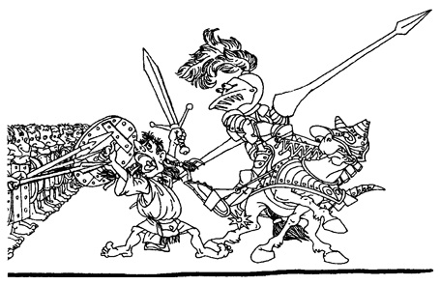
В решающий момент в действие должно вступить наиболее возможное число войск.
Карл фон Клаузевиц
Сколько раз вам доводилось слышать, как бизнесмены говорят, что проще добраться до вершины, чем на ней удержаться? Забудьте. Это миф, созданный людьми, которые скорее интересуются социологией, нежели осознают реалии конкуренции в бизнесе. Гораздо проще удержаться на вершине, чем добраться до нее. Ведь лидер, царь горы, может воспользоваться преимуществом, которое дает ему принцип силы. Ни один другой принцип ведения войны не отличается такой фундаментальностью, как этот. Закон джунглей. Крупная рыба съедает мелкую. Большие компании одерживают верх над маленькими.
Нет никакого секрета в том, почему во Второй мировой войне победили союзники. Там, где у немцев было два солдата, у нас было четыре. Там, где у них было четыре, у нас было восемь. Весь опыт, все умение врага, который практически изобрел современную войну, руководство войсками таких военачальников, как Роммель и фон Ранштед, не смоги изменить математику сражения.
Когда две компании идут друг на друга, работает тот же принцип. Бог улыбается тем, кого больше. Большая компания может позволить себе большие расходы на рекламу, больший исследовательский отдел, большее число торговых точек и т.д. Не удивительно, что богатый становится еще богаче, а бедняк – беднее.
Заблуждение 1: «лучшие люди». Довольно просто убедить своих работников в том, что успеха добиваются лучшие, даже если будут высказаны возражения. Это то, что люди хотят услышать. Несомненно, в маркетинговой войне качество является таким же важным фактором, как и количество. Являться-то оно является, однако превосходство в силе – это такое подавляющее преимущество, которое способно перевесить практически любое различие в качестве.
Хороший генерал никогда не основывает свою стратегию на лучших людях. Не планируйте выиграть битву с лучшими людьми. Планируйте выиграть ее с помощью лучшей стратегии. Чем больше компания, тем выше вероятность, что средний ее работник окажется именно средним работником. А если говорить о мегакомпаниях, то вероятность собрать интеллектуально лучшую команду статистически близка к нулю.
Заблуждение 2: «лучший товар». Еще одно заблуждение, прочно засевшее в умах многих маркетологов, заключается в том, что в маркетинговой войне побеждает лучший продукт. Сила всегда права. Лучшим продуктом всегда обладает победитель, и только он может заявить об этом миру.
Глава 3. Превосходство оборонительной позиции
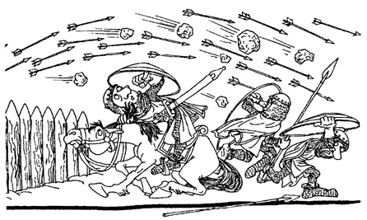
Оборонительная форма войны сама по себе сильнее, чем наступательная.
Карл фон Клаузевиц
Атака привлекательна, зрелищна, зато оборона приносит победу – об этом вам скажет любой футбольный тренер. Исследование 25 марок-лидеров с 1923 года подтверждает эту точку зрения. Через шестьдесят лет 20 из этих марок по-прежнему занимали первое место. Четыре сместились на второе место и одна – на пятое. Самая большая ошибка, которую допускают маркетологи, – недооценка силы оборонительной позиции.
Одна из причин, объясняющих преимущество оборонительной позиции, заключается в том, что провести неожиданную атаку обычно бывает очень тяжело. «В теории, – говорит Клаузевиц, – фактор неожиданности может сыграть вам на руку. Но на практике в ход вступает сила трения, когда скрип вашей машины предупреждает противника об опасности». Часто у фирмы, занявшей оборонительную позицию, имеется предостаточно времени, чтобы тем или иным способом притупить атаку конкурента.
Глава 4. Новая эра конкуренции
Некоторые государственные деятели и генералы пытаются избежать решающей битвы. История разрушила эту иллюзию.
Карл фон Клаузевиц
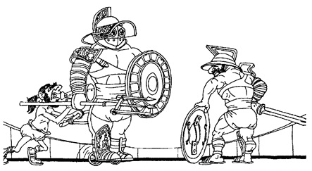
Язык маркетинга был заимствован у военных. Маркетинговая война – это попытка использовать военное мышление в решении маркетинговых проблем. Если вы читали Business Week, Forbes или Fortune, вы, вероятно, уже хорошо знакомы с военным языком. «Пивная война», «война напитков «кола», «война гамбургеров» – вот недавние примеры журналистского милитаризма.
Что касается тяжелой работы... Мы как-то более уверены в успехе, если для его достижения приходится работать в поте лица. Поэтому мы назначаем больше встреч, пишем больше отчетов и записок, внедряем больше управленческих принципов. А военная история учит нас совершенно иному. Упорное стремление победить в битве только за счет того, что не жалеют сил, обычно заканчивается поражением. И в траншеях Первой мировой войны, и на улицах Сталинграда те командиры, что допускали рукопашную между своими солдатами и противником, как правило, проигрывали бой.
Упрямая решимость Xerox стать лидером на рынке оборудования для автоматизации офисов не признак будущего успеха, а признак тщетности подобных намерений. Гораздо лучше наносить быстрые, молниеносные удары, которые больше зависят от времени, нежели от мускулов. (Немцы называли это блицкригом или молниеносной войной.) Если вы слышите от своего командира, что «мы должны удвоить усилия», знайте, что это говорит неудачник.
Глава 5. Поле битвы
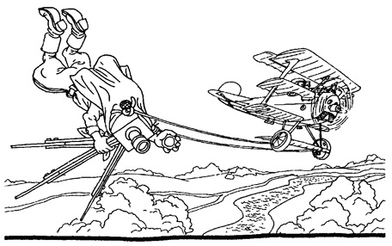
Из характера позиции неприятеля мы можем сделать вывод о его намерениях и, вследствие этого, действовать соответственно.
Карл фон Клаузевиц
Маркетинговые сражения разыгрываются в умах. В вашем уме, в уме ваших потенциальных покупателей, причем каждый день, без выходных.
Хороший генерал перед боем всегда производит тщательную рекогносцировку местности. Каждый холм, каждая гора, каждая река анализируются с точки зрения возможностей для обороны и атаки. Один из способов «составить карту» – провести маркетинговое исследование. Но не традиционным способом, когда покупателей спрашивают о том, что они хотят купить. Это вчерашний день. Вы должны узнать, какие позиции занимают другие компании. Кому принадлежат высоты.
Составление карты умственного поля боя дает вам огромнейшее преимущество. Большинство конкурентов даже не узнают, где происходит битва. Они будут всецело заняты собственным лагерем: своими продуктами, своим торговым персоналом, своими планами. На войне обычной холмы и горы традиционно считают сильными позициями. Но гора может быть свободной, а бывает и занята. Салфеточную гору, например, занимает марка Kleenex. Царем горы кетчупов является Helm, горы компьютеров – IBM. Если покупатель, говоря о товарной категории, использует товарную марку, знайте, что эта гора в его уме прочно занята. На горы-монолиты нападают, делят их на сегменты, каждый из которых принадлежит своему полководцу.
У того, кто изначально владел горой, есть два варианта действий: расшириться или сократиться. Столкнувшись с врагом, который намеревается сегментировать рынок, компания может напрячь свои усилия в попытке сохранить контроль над всей территорией, либо сконцентрировать их для защиты своей базы.
Глава 6. Стратегический квадрат
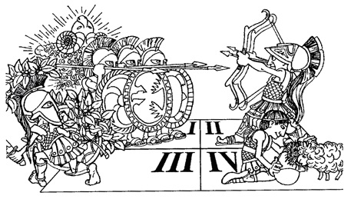
Самое первое, самое главное и самое важное в смысле последствий решение, которое должен принять государственный деятель и командир, это определить тип войны, в которую он погружается; здесь нельзя ошибиться, равно как и нельзя пытаться превратить войну во что-то противное ее природе.
Карл фон Клаузевиц
Нельзя вести маркетинговую войну одним способом. Их, скорее, четыре. Какой способ военных действий избрать – вот самое первое и важное решение, которое вам необходимо принять. Это решение зависит от вашей позиции в стратегическом квадрате, который можно построить для любой отрасли. В качестве примера возьмем американскую автомобильную промышленность. У General Motors 59%! Ford составляет 26%, Chrysler – 13%, American Motors – 2%. Кто конкуренты General Motors?.. Министерство юстиции. Если компания ликвидирует одного или нескольких своих конкурентов-автопроизводителей, суд или Конгресс разобьют ее на несколько мелких частей. General Motors может победить лишь за счет того, что не будет проигрывать. И потому должна избрать оборонительный тип войны.
Ford должен атаковать General Motors. Если Ford сможет отобрать 10% бизнеса у General Motors, его собственная доля рынка вырастет на 25%. Если Ford отберет 10% бизнеса у American Motors, изменение объема его собственных продаж и измерить-то будет трудно. Велико искушение захватить слабого – работает теория «легкой добычи». Противоположное, однако, ближе к истине. Чем меньше компания, тем ожесточеннее она будет сражаться, защищая ту небольшую долю рынка, что имеет.
Компания Chrysler должна остаться в стороне от битвы между General Motors и Ford и провести фланговые атаки. Именно это и сделал Ли Якокка. «Первый» кабриолет, первый минивэн, первый 6-местный переднеприводной автомобиль. Достижения м-ра Якокка покажутся вам еще более значительными, когда вы узнаете, откуда он пришел. Проработав 8 лет во главе Ford, он вдруг перешел в Chrysler. Можно было ожидать, что в Chrysler он принесет с собой и фордовскую стратегию. Отнюдь. Якокка славится тем, что создал для Chrysler совершенно новую стратегию, гораздо более подходящую для этой организации. Многие ли генералы от маркетинга смогут сделать то же самое? Большинство из нас попыталось бы сыграть в игру под названием «маркетинг» тем же способом, что принес нам удачу в прошлом.
American Motors слишком мала, чтобы устраивать наступательные атаки. American Motors также слишком мала для фланговых атак против отрасли. Единственная категория, где American Motors постоянно одерживает победы, – автомобили Jeep. Это классическая партизанская тактика. Найти сегмент, который достаточно велик, чтобы оказаться для партизана прибыльным, и слишком мал, чтобы на него покусился лидер.
Глава 7. Принципы оборонительной войны
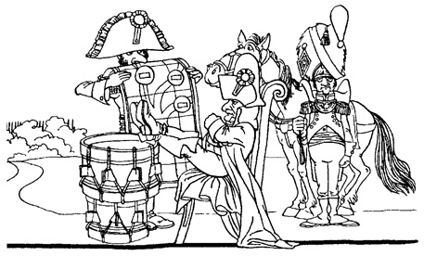
Государственный деятель, который видит, что война неизбежна и не может решиться нанести удар первым, виновен в преступлении против своей страны.
Карл фон Клаузевиц
Есть три основных принципа оборонительной маркетинговой войны:
- Оборонительная война – игра только для маркетингового лидера.
- Лучшая стратегия обороны – это мужество атаковать самого себя. Иными словами, вы укрепляете свою позицию, выпуская товары и услуги, которые делают ваши предыдущие продукты устаревшими.
- Сильные шаги конкурентов всегда нужно блокировать. Большинству компаний предоставляется всего один шанс победить, однако у лидеров таких шансов два. Если лидер упустит возможность и не атакует самого себя, компания, как правило, сможет поправить свое положение за счет копирования шагов конкурентов.
Этот принцип отлично иллюстрирует американская автопромышленность. «GM» не выпустила ничего действительно революционно нового в автомобилестроении со времен внедрения автоматической трансмиссии (1939 г.) и стиля кузова с жестким верхом (1949 г.). – В то же время Ford был пионером практически на каждом новом рынке, a Chrysler представлял такие существенные технические новинки, как усилитель руля, усилитель тормозов, электрические стеклоподъемники и генератор переменного тока». Но кто пользуется всеми этими техническими достижениями? General Motors, конечно.
Лидер также выигрывает и от психологического давления. Суть в том, что многие люди прислушиваются к чужому мнению в большей степени, чем к своему собственному. Если в кинотеатре все смеются, вы будете считать, что фильм смешной. Если кроме вас не смеется никто, вы его смешным уже не назовете. (Поэтому и вставляют закадровый хохот в телевизионные комедии.) Что делают большинство компаний, когда на одну из их ведущих марок происходит ценовая атака? Классическая реакция – «подождать и посмотреть». Лидер должен быть эмоционально готов к нанесению ответного удара. На войне неприменима философия «пусть живет». Такие компании, как. Johnson&Johnson и Procter&Gamble, пленных не берут.
Атакующий может поставить на карту все, что у него есть, но для лидера не всегда желательно тратить на маркетинговые операции максимально возможные суммы. Гораздо лучше потратить столько, сколько необходимо, чтобы «держать конкурентов в узде». Остальное следует оставить в резерве. «Численность свежих резервов, – говорит Клаузевиц, – всегда является ключевым моментом, за которым следят оба командира».
Глава 8. Принципы наступательной войны
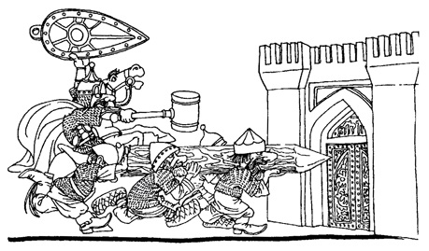
Когда абсолютного превосходства достичь невозможно, вы должны добиться относительного в решающей точке за счет умелого использования того, что имеете.
Карл фон Клаузевиц
То, что является хорошей стратегией для лидера, будет плохой стратегией для компаний-середнячков и наоборот. Поэтому нужно постоянно спрашивать себя, какую позицию ты занимаешь на рынке, и уже только потом применять стратегию. Наступательная война – это для компании №2 или №3 в данной сфере.
Принцип наступления №1. Главное, что нужно принимать во внимание, – это сила позиции лидера. Большинство компаний похожи на детей. Они все хотят сделать сами. Их стандартная реакция на рыночные проблемы – изучить свои сильные и слабые стороны, качество собственных продуктов, торгового персонала, системы реализации товара. И в результате многие из них начинают говорить и действовать так, будто они – лидеры. №2 или №3 должен делать одно – следить за лидером. За его продуктами, его торговым персоналом, его ценами, его торговой сетью. Не важно, насколько сильна компания №2 в определенной товарной категории; она не сможет победить, если в этой же категории силен и лидер. Большинство планов маркетинга взывают к «увеличению нашего присутствия на рынке». Гораздо более выгодной стратегией для №2 будет взглянуть на лидера и спросить себя: «Как я могу уменьшить его долю рынка?»
Принцип наступления №2. Найдите слабое место в силе лидера и атакуйте его. Подчас лидеры имеют слабые точки, которые являются именно слабыми и практически никак не соотносятся с сильными сторонами. Возможно, лидеры чему-то не придали значения, что-то посчитали неважным, о чем-то просто забыли. Например, не является неотъемлемой слабостью высокая цена на компьютеры IBM. Масштабы производства у этой корпорации таковы, что у нее самые низкие производственные издержки в отрасли. Атаковать IBM на основе цены всегда будет рискованно. Но есть слабость другого рода, слабость, которая вырастает из силы. Как говорилось в рекламе Avis: «Арендуйте у Avis. У нас очередь короче». Что может противопоставить конкурирующая фирма Hertz? Очереди – неотъемлемая слабость ее позиции как крупнейшей компании по прокату автомобилей.
Принцип наступления №3. Проводите атаку на возможно более узком фронте. «Когда абсолютного превосходства достичь невозможно, – пишет Клаузевиц, – вы должны добиться относительного в решающей точке за счет умелого использования того, что имеете». В силе всегда есть слабость, надо только уметь ее найти. По мере того как рост доли рынка компании переваливает определенное значение, она становится не сильнее, а слабее. Возьмем цветные фотопленки для непрофессионалов. В Америке – это рынок емкостью в миллиарды долларов, и Kodak имеет 85% этого рынка. Забудьте о цене. Имея столь высокие прибыли, Kodak может снизить цены наполовину и все равно не останется в убытке. Забудьте о качестве. Большинство фотографов все равно не почувствуют разницы. Где в этой силе кроется неотъемлемая слабость? Если посмотреть на коробочку из-под пленки, можно увидеть дату, до которой пленку следует проявить. За свою вездесущность Kodak платит процессом старения, который неминуемо происходит при комнатной температуре. Поэтому наша наступательная стратегия против Kodak будет заключаться в выпуске первой в мире замороженной фотопленки.
Глава 9. Принципы фланговой войны
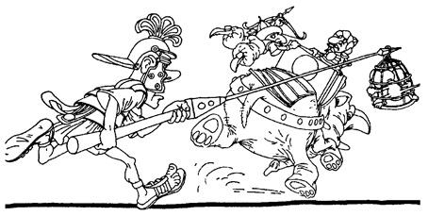
Преследование противника – второй акт победы, в большинстве случаев более важный, чем первый акт.
Карл фон Клаузевиц
Фланговая атака является самым инновационным способом ведения маркетинговой войны.
Принцип фланговой войны №1. Хороший фланговый маневр должен быть направлен на еще не оспариваемую территорию. Компания Digital Equipment атаковала IBM с ее мэйнфреймами своим «мини-компьютером». Успех фланговой атаки часто зависит от вашей способности создать и поддерживать отдельную товарную категорию. Традиционная теория маркетинга называет этот подход сегментированием. С чего же должна начать компания, не имея стартового рынка? С конкурентов, на головы которых направлена атака. Разгадка силы противника является сутью успешного флангового маневра. Она может создать огромный импульс, который вашим конкурентам будет очень трудно погасить.
Принцип фланговой войны №2. Тактический сюрприз должен быть важным элементом плана. К сожалению, крупные фланговые маневры часто срываются из-за проведения пробного маркетинга или слишком большого числа исследований, которые выдают стратегию компании ее конкурентам.
Принцип фланговой войны №3. Преследование противника так же важно, как и сама атака. Допустим, у компании пять товаров: три успешных и два неудачных. Как вы думаете, какие из них занимают умы высшего руководства этой компании? Правильно, неудачные. А должно быть наоборот. Это правило очень напоминает классический принцип, как надо делать деньги на фондовой бирже: избавляйтесь от того, что приносит одни убытки, и заставляйте работать то, что приносит прибыль. Слишком часто компании в своей маркетинговой деятельности делают упор на защиту старых товаров и рынков, тратя на это много усилий и времени. Подкреплению успеха уделяется мало внимания. Они боятся неудач. Лучшее время для создания сильной позиции – в самом начале, когда товар нов, а конкуренты еще слабы или напуганы. Но этой роскошью долго наслаждаться, увы, не приходится.
История маркетинга полна описаниями фланговых атак, которые в начале были успешными, но в итоге заканчивались ничем из-за недостатка средств. Помните Altair – первый в мире персональный компьютер, выпущенный в 1975 году компанией MITS? Но у нее не было средств для поддержания своей новинки. Во многих отношениях Altair стал жертвой собственного успеха. Огромный рынок, который он создал, привлек к себе игроков покрупнее, обладающих куда большими ресурсами.
Самая очевидная форма фланговой атаки – использование низкой цены. Преимущество этого подхода заключается в наличии рынка. В конце концов, каждый хочет сэкономить деньги. Тем не менее трудно делать деньги, снижая цены.
Фланговая атака высокой ценой. Для многих товаров высокая цена является преимуществом. Она увеличивает их престиж. Духи Joy, например, рекламируются как «самая дорогая парфюмерия в мире». Для этих духов цена является преимуществом. Существуют две основные причины того, что высокая цена дает большие маркетинговые возможности по сравнению с низкой. Одна из них заключается в склонности покупателя приравнивать качество к цене. «Что платите, то и получаете». Второй причиной является возможность получения за счет высоких цен большей прибыли.
Фланговая атака малым калибром. Типичный пример фланговой атаки малым калибром показывает фирма Sony. Используя интегральные микросхемы, компания изобрела множество миниатюрных товаров-новинок, включая Tummy Television, Walkman и Watchman. Однако классическим образчиком такой атаки на все времена является знакомый всем «фольксваген-жук».
Фланговая атака большим калибром.
Фланговая атака распределением. Иногда можно разбить надежно окопавшегося противника, открыв новые каналы распределения. Самый поразительный фланговый маневр был предпринят Hanes Corporation. В начале 7 0-х годов она преуспела на L'eggs – дешевых колготках, которые продавались на отдельно стоящих стендах в продуктовых магазинах и аптеках. Инновационная упаковка и мощная рекламная кампания позволили L'eggs за 5 лет захватить 13% всего рынка колготок.
Фланговая атака формой товара. Возьмем, например, туалетное мыло. Одна из старейших товарных категорий в маркетинге, твердое туалетное мыло пережило включение целого ряда добавок, начиная с воздуха, который позволяет мылу Ivory держаться на поверхности воды. Со временем в него добавляли и духи (Camay), и деодоранты (Dial), и увлажняющие кремы (Dove).
Фланговая атака меньшим числом калорий.
Фланговая атака – занятие не для робких и осторожных. Это большая игра, в которой можно выиграть, но можно и крупно проиграть. Более того, фланговая атака требует дара видения и предвидения. Каков рынок для теннисных ракеток большого размера? До того как компания Prince совершила свой маневр, такого рынка не существовало вообще. Маркетологи, ориентированные на исследования, зачастую считают концепцию фланговой атаки сложной для воплощения в жизнь. И заменяют предвидение исследованиями. Вопрос «Вы бы купили ракетку большого размера?» нельзя никому задавать.
Глава 10. Принципы партизанской войны
Враг наступает – мы отступаем. Враг разбивает лагерь – мы беспокоимся. Враг устает – мы атакуем. Враг бежит – мы преследуем.
Мао Цзедун
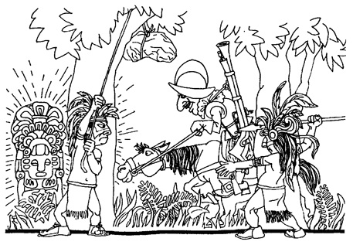
И в Китае, и на Кубе, и во Вьетнаме – везде история преподносит нам примеры силы партизанского движения. И в бизнесе тоже у партизана есть запас тактического преимущества, который позволяет маленькой компании процветать на землях, где живут гиганты. Размер, конечно, понятие относительное. Важны не столько размеры вашей компании, сколько масштабы конкурентов. Ключ к успеху в маркетинговой войне – умение подстроить тактику под конкурентов, а не под свою компанию.
Принцип партизанской войны №1. Найдите достаточно маленький сегмент рынка, который вы смогли бы защищать. Партизанская организация бизнеса не меняет математики маркетинговой войны. (Большая компания по-прежнему побеждает маленькую.) Взамен партизан старается уменьшить поле боя, чтобы достичь на нем превосходства в силе. В некотором смысле партизанская атака похожа на фланговую. Но есть между ними одно важное различие. Фланговая атака должна происходить вблизи позиций лидера. Ее цель – пустить лидеру кровь, отнять у него часть рынка. Почему нельзя сохранять свои партизанские позиции и в то же время проводить фланговые атаки? Почему Rolls-Royce не может продолжить продавать свои обычные машины за $150 тыс. и новые за $50 тыс., чтобы привлечь к себе часть армии покупателей Mercedes? Такой путь мышления мы называем «западней расширения марки». Под одним именем не могут существовать две разные концепции.
Принцип партизанской войны №2 Какого бы успеха вы ни добились, никогда не ведите себя как лидер. В день, когда компания-партизан впервые закажет своему директору лимузин, начнется ее упадок. Стратегия и тактика компаний, ведущих партизанскую войну, должна быть прямо противоположной тому, что делают счастливчики – «500 лучших» из журнала Fortune. Посмотрите, как организована типичная большая компания. Более половины людей занимаются тем, что оказывают услуги другим работникам. На «внешнем фронте» действует лишь малая часть корпоративной армии, и только она имеет дело с реальным противником – с конкурентами. Некоторые работники таких компаний могут годами не видеть своих покупателей или конкурирующих продавцов. Партизаны обязаны использовать эту слабость: как можно больший процент их работников должен находиться на «линии огня». Они обязаны бороться с искушением создать формальную оргструктуру, должностные инструкции, планы продвижения по службе и прочие атрибуты «штатной» компании. По возможности у них вообще не должно быть штата – одни линейные работники. Вовлечение как можно большего процента работников в битву – не просто тактика. Это еще и способ резко повысить скорость реакции фирмы-партизана на рыночные изменения. «Джек, туда! Джек, сюда!» – вот что должно раздаваться в коридорах фирм, стремящихся создать крепкие партизанские позиции. Кроме того, благодаря своим небольшим размерам партизан может гораздо быстрее принимать решения. Это очень ценное качество, когда вы конкурируете с большими компаниями национального масштаба, для которых «быстро принять решение» означает потратить на него 6 недель, а не 6 месяцев, как обычно.
Принцип партизанской войны №3. Будьте готовы свернуть свои дела в любой момент. Не раздумывайте и бросайте позицию или продукт, если чувствуете, что проигрываете битву. У партизана нет лишних ресурсов, чтобы тратить их на заведомо проигрышный план. Отсутствие должностей и штатного состава также представляет собой преимущество. Если вы занимаете должность первого вице-президента по региону Латинская Америка и ваша фирма вынуждена уйти с латиноамериканского рынка, вы будете кровь из носа делать все, лишь бы не слететь с должности. Пока что-то реально изменится в большой компании, произойдет целая череда внутренних битв. Маленькая компания может повернуться на 180°, не поднимая при этом волн возмущения внутри себя.
Географическая партизанская война. Практически любой товар или услугу, известную и распространяемую в национальном масштабе, можно атаковать в пределах определенной местности. Это классическая партизанская тактика. Партизан, еще раз напомним, не меняет математику маркетингового сражения. Вместо этого он уменьшает поле боя для достижения на нем превосходства в силе.
Демографическая партизанская война. Другой классической партизанской тактикой является выход на определенные слои населения, то есть на сегменты, отличающиеся определенным возрастом, доходом, родом занятий и так далее.
Отраслевая партизанская война. Следующая классическая партизанская стратегия заключается в концентрации на какой-то одной отрасли. В компьютерном бизнесе, например, такая стратегия получила известность как вертикальный маркетинг. Основа успеха в отраслевой партизанской войне заключается скорее в узком и глубоком, нежели широком и мелком ассортименте.
Партизаны существуют повсюду. Большинство фирм должны вести партизанскую войну. Из 100 компаний одной следует занимать оборону, двум – идти в наступление, трем – организовывать фланговые атаки, а остальным 94 – быть партизанами.
Глава 11. Война напитков «кола»
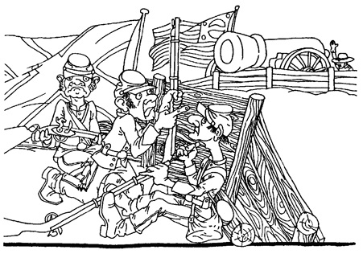
В эмпирических науках исторические примеры являются лучшими доказательствами. В искусстве войны это справедливо вдвойне.
Карл фон Клаузевиц
Правильно изучать войну – значит изучать историю. Один из способов проверить обоснованность принципов маркетинговых войн заключается в том, чтобы взглянуть на историю отрасли и затем проанализировать основные шаги конкурентов с точки зрения этих принципов.
Глава 12. Пивная война
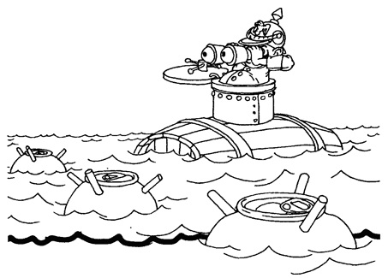
Многие считают, что половинчатые усилия могут принести успех. Короткий прыжок сделать проще, чем длинный, но никто не станет форсировать широкий поток в два этапа.
Карл фон Клаузевиц
Компании часто недооценивают громадные долгосрочные преимущества, которые можно получить, согласившись в текущем году на несколько меньшую прибыль. В решающий момент руководство обычно задает не те вопросы относительно предлагаемого увеличения рекламного бюджета. Оно спрашивает: «Каков будет возврат инвестиций?» А должно спрашивать: «Сколько нам потратить, чтобы гарантировать победу?» То, что сделала компания Miller, было фланговой атакой на саму себя. Использовав одно и то же имя для двух продуктов (такое можно допустить разве что по неосторожности), она подорвала собственные позиции вместо позиций Budweiser. «Мы повстречали врага, а он и есть мы», – сказал Пого. Линейное расширение напоминает детские качели. Под одним именем не могут скрываться два разных продукта. Когда один из них идет вверх, второй неминуемо опускается. Коварство линейного расширения в том, что долгосрочный эффект является полной противоположностью краткосрочных побед.
Глава 13. Война гамбургеров
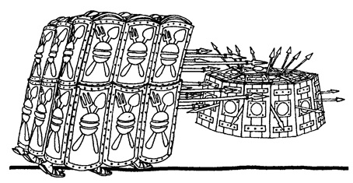
Не слушайте генералов, которые победили без кровопролития. Если кровавая резня является ужасным зрелищем, то это еще одна причина уважать войну.
Карл фон Клаузевиц
Многие маркетинговые мифы являются порождением прессы, занятой поисками причин, объясняющих успех лидера. Наверное, по каким-то этическим причинам мы не можем просто поверить, что McDonald's была первой компанией и оказала наибольшее давление на рынок, то есть грубо применила принцип силы. Гораздо приятнее считать, что это произошло благодаря «Гамбургерскому университету», или Рональду Мак-Дональду, или танцующим клоунам со швабрами в телевизионных роликах. Умные лидеры не развенчивают этот обман – напротив, они его стимулируют.
Маркетинговые мифы создают обманчивые иллюзии. Вот если бы мы смогли создать гамбургер лучше, чем у Burger King, или обслуживать покупателей лучше, чем в McDonald's, мы бы... и так далее. В войне гамбургеров, как и в любой другой маркетинговой войне, продукт – это средство для уяснения стратегии. Не следует размышлять о том, что лучше или хуже, нужно думать о различиях.
Первой сетью, которая применила эффективную стратегию борьбы с McDonald's, стала Burger King. Помните принцип наступления №2: найдите слабое место в силе лидера и атакуйте его? Сила McDonald's заключалась в гамбургере, в единообразии, в стабильности работы и дешевизне. Где в этой силе присущая ей слабость? Очевидно, в конвейерной системе, благодаря которой McDonald's удается быстро и недорого готовить гамбургеры. В начале 70-х годов Burger King вышла со стратегией, которая как раз и основывалась на этой слабости. «Сделайте по-своему, – предлагала реклама. – Без огурцов, без специй». Сделайте то, что хотите.
Глава 14. Компьютерная война
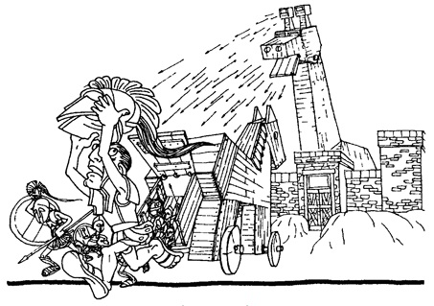
В таких вещах, как война, ошибки от доброжелательности являются худшими из всех.
Карл фон Клаузевиц
Coca-Cola компьютерной войны – это IBM. И «Голубому гиганту» защищать свои позиции удается куда как лучше, чем «красному». Во всяком случае пока. Первая серьезная атака на крепость под названием IBM была предпринята в начале 70-х годов. Но вместо серьезного сражения получилось подобие боя под Балаклавой в 1854 году. Нельзя победить, повторяя шаги лидера. Почему-то компании никак не могут себе это уяснить. Они пытаются узнать, что и как делает IBM, чтобы потом сделать тоже самое. Победить можно только за счет переворота стратегии лидера с ног на голову. За счет нахождения слабости в его, лидера, силе. За счет фланговых атак. За счет партизанской войны. За счет концентрации своих сил.
IBM воспользовалась классической стратегией обороны. Атака на самого себя. «Дешевле и лучше, чем IBM» – это, по сути, стратегия самой IBM. Конкурентам сложно поразить цель, которая непрерывно движется. Кто станет №2? IBM продолжает расти, поэтому у любой компьютерной компании появляется тот самый шанс, который выпадает раз в жизни, – возможность стать сильным №2. Кто, по нашему мнению, имеет наибольшие шансы? Hewlett-Packard. Hewlett-Packard не может атаковать IBM. Заменить IBM не может никто. Но зато Hewlett-Packard может стать лучшей альтернативой IBM, нежели Apple. А затем продемонстрировать рынку, что имя Hewlett-Packard означает «бизнес». В течение ближайших нескольких лет все станет ясно.
Глава 15. Стратегия и тактика
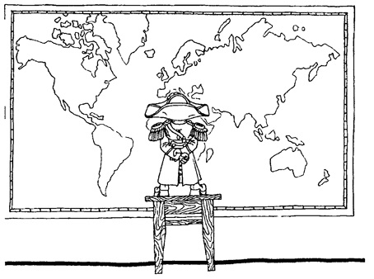
Мы впадаем в заблуждение, если приписываем стратегии возможности вне зависимости от тактических результатов.
Карл фон Клаузевиц
Как разработать стратегию? Некоторые компании считают, что нужно собрать вместе 3–4 лучших специалистов и держать их взаперти в одной комнате, пока они не выдадут результат. «Мозговой центр в башне из слоновой кости» – так еще называют этот подход. Некоторые компании придерживаются другого метода: собирают всех высших руководителей в конференц-зале (а еще лучше на Карибских островах), чтобы сформулировать планы на будущее. Подход под названием «прочь от телефонов, прочь от всего». В обоих подходах делается попытка развить долгосрочное стратегическое мышление, причем уйти как можно дальше от повседневных тактических решений. И оба подхода ошибочны. Стратегия следует за тактикой. Форма должна следовать за функцией. То есть достижение тактических результатов – конечная и единственная цель стратегии. Если данная стратегия не приносит тактических результатов, она ошибочна.
Стратегия должна разрабатываться снизу вверх, а не сверху вниз. Только генерал, обладающий глубоким, детальным знанием того, что происходит на поле боя, может разработать эффективную стратегию для выполнения тактической работы. Нет такого понятия, как плохая стратегия. Равно как нет и хорошей стратегии. У стратегии нет внутреннего показателя собственного качества. Эффективность маркетинговых стратегий должна оцениваться только в тех точках, где они соприкасаются с покупателями и конкурентами.
Секрет стратегического превосходства Наполеона был в использовании артиллерии таким образом, чтобы она оказала максимальный эффект на тактическом уровне. «Нельзя планировать, а потом подгонять обстоятельства под свой план, – говорил Паттон. – Нужно планировать так, чтобы подстраиваться под обстоятельства». Танки и артиллерия сегодняшних маркетинговых войн – это реклама. Пока вы не будете знать, как использовать рекламу на тактическом уровне, вы не можете считаться хорошим маркетинговым стратегом. Ни в коем случае нельзя считать прямую продажу и другие виды маркетингового оружия устаревшими.
Стратегия развивается из глубокого понимания тактики, однако здесь существует парадокс: хорошая стратегия не требует превосходной тактики. Суть хорошей стратегии – уметь победить в маркетинговой войне без тактического великолепия.
Признавая всю важность рекламы, руководители многих компаний начинают всецело на нее полагаться, допуская тем самым ошибку. Они хотят, чтобы реклама нанесла «главный удар», который позволит выиграть войну. На маркетинговой арене часто происходят битвы, подобные отчаянной контратаке Гитлера в Арденнах в 1944 году. Компании ставят все на массированную рекламную кампанию, которая должна «спасти ситуацию». Спасти такие ситуации удается редко. Причины довольно просты. Если стратегия хорошая, битву можно выиграть с любой тактикой. Если для победы нужна только превосходная тактика, значит, со стратегией что-то не в порядке. Другими словами, компания, которая полагается на тактическое совершенство, также опирается на нездоровую стратегию.
Наиболее частой причиной отсутствия стратегического направления в тактике компаний является децентрализация менеджмента. Как и линейное расширение, в краткосрочном периоде такая децентрализация может дать результаты. Но в долгосрочной перспективе компания обязательно от этого пострадает. Перенос принятия решений на место действия – вот чем оправдывают свое существование децентрализованные организации. Да, выходить на поля сражений для изучения тактической ситуации очень важно для создания хорошей стратегии. Но этого еще не достаточно. Кто-то по-прежнему должен увязывать все элементы в единое целое, в логически связанную стратегию.
Единственное направление атаки. В любой момент времени в стратегических планах компании должна доминировать одна-единственная цель. Эта цель должна прежде всего быть связана с ресурсами фирмы. Такую концепцию можно назвать «единственным направлением атаки». Компании часто снабжают свои подразделения деньгами и материалами, а затем выпускают их в бой, не указав, в каком направлении следует двигаться. «Вот, возьмите деньги и что там еще нужно» – обычное дело для компании, которая проводит сразу несколько различных атак.
Для каждого действия, гласит закон физики, существует свое противодействие. Многие маркетинговые командиры составляют планы так, будто враг не станет на них реагировать. Ничто не может быть дальше от истины, нежели это. Другой способ предсказать сильную контратаку – проанализировать прогнозы изменения долей рынка. Некоторые компании, например, нахально заявляют, что отнимут половину рынка у лидера. Только забывают о том, что тот будет при этом кусаться и царапаться.
Большие и успешные компании попадают в беду, полагая, что могут все, было бы только желание победить. Поэтому они часто решают, чего хотят добиться, а затем создают специальную группу для разработки стратегии по достижению этих целей. Ни одна компания не является достаточно большой, чтобы поступать таким образом. Обязательно найдутся цели, выходящие за рамки их средств. Хорошие маркетинговые стратеги живут в мире тактики и реальности. Они думают о том, чего можно добиться с имеющимися в их распоряжении тактическими средствами, а не над грандиозными схемами или несбыточными мечтами.
Стратегию нельзя отделять от тактики. Как действия невозможны без стратегии, так и стратегия невозможна без тактики. Между этими тремя элементами нет границ, а если попытаться их прочертить, то они же в первую очередь и пострадают.
Использование резервов. Ни один командир не пойдет в атаку без соответствующих резервов. «Численность свежих резервов, – говорит Клаузевиц, – всегда является ключевым моментом, за которым следят оба командира».
Тот же принцип относится и к компаниям, которые предпринимают слишком много попыток на слишком многих фронтах за слишком короткий промежуток времени. Спросите их: «Где ваши резервы?» – и посмотрите, что они ответят.
Глава 16. Маркетинговый генерал
Из тысячи выдающихся умом, смелостью или силой воли людей вряд ли найдется один, кто сочетает в себе все эти качества, позволяющие стать чем-то большим, нежели посредственным генералом.
Карл фон Клаузевиц
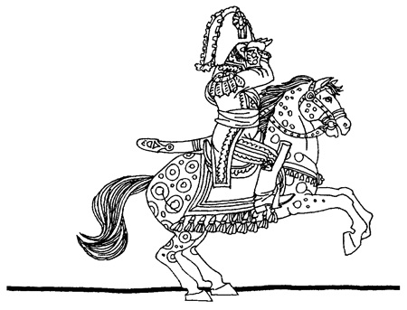
Бизнес сегодня взывает к необходимости присутствия на полях сражений военачальников – мужчин и женщин, готовых принять на себя ответственность за планирование и исполнение всей маркетинговой программы. В то время, когда бизнесу так нужны великие мыслители, корпорации идут в обратном направлении. Диверсификация и децентрализация только затягивают стратегическую петлю на их шеях.
Децентрализация притупила в бизнесменах желание брать на себя дополнительный риск. Менеджеры не дураки, они знают, что если каким-то образом подняться чуть выше «линии увольнения», то появится возможность добраться и до позиции главы корпорации. Определить свое положение в компании очень просто. Если вас могут уволить за то, что вы не достигли целей маркетинга, значит, вы находитесь ниже «линии увольнения». Если вы сами можете кого-то уволить за те же грехи, значит, вы уже выше нее.
Децентрализация опускает «линию увольнения» все ниже и ниже, и постепенно компания превращается в совокупность «феодальных поместий», каждое из которых настолько слабо, что провести самостоятельную маркетинговую программу не в состоянии. Поэтому маркетинг в таких компаниях вырождается в совокупность мелких шажков.
Какими качествами должен обладать маркетинговый генерал?
Маркетинговый генерал должен быть гибким. Генерал должен быть достаточно гибким, чтобы подстраивать стратегию под ситуацию, а не наоборот. Большинство предполагаемых маркетинговых генералов делают прямо противоположное. Они начинают со стратегии, которая сработала когда-то в прошлом, а затем анализируют ситуацию. И слишком часто получается так, что ситуация «подгоняется» под стратегию. Сделать это несложно, поскольку «факты» никогда не известны на 100%.
«Сделаем то, в чем мы уверены». Иногда подобное отношение путают с силой. «Он твердо верит в свои убеждения», – обычно говорят о таком человеке. Упрямство и отсутствие гибкости – это слабость генерала, но никак не сила. Хорошему генералу не свойственна предубежденность. Он или она серьезно взвешивает все альтернативы и выслушивает все мнения перед тем, как принять решение. Именно гибкость его ума может затерроризировать лагерь врагов. Они никогда не знают, когда и с какой стороны ждать удара. Ужасно трудно защищаться от того, к чему ты не готов.
Маркетинговый генерал должен обладать смелостью мышления. Хороший маркетинговый генерал должен быть открыт для всех точек зрения, однако рано или поздно наступает время, когда приходится принимать решение. В этот момент открытость должна исчезнуть, а генерал погружается глубоко в себя, чтобы найти там силу воли и мужество отстоять свое мнение.
Многие консультанты любят переоценивать фактор боевого духа, полагая, что только за счет этого можно добиться маркетинговой победы. Такое утверждение неверно, а вот обратное – справедливо. Ничто так не укрепляет боевой дух войск, как маркетинговая победа.
Маркетинговый генерал должен быть решительным. Он должен быть способен нанести в нужный момент быстрый и решительный удар. Очень часто, по мере продвижения вверх по лестнице успеха, маркетинговые генералы утрачивают это качество. «Чем выше чин, тем реже встречается в человеке решительность», – говорит Клаузевиц.
Маркетинговый генерал должен знать факты. Хороший маркетинговый генерал строит свою стратегию с самых низов, начиная с деталей. Законченная стратегия будет простой, но не обязательно очевидной.
Маркетинговый генерал должен быть удачлив. «Ни один вид человеческой деятельности, – говорит Клаузевиц, – не привязан к везению так сильно. Война более всего походит на игру в карты». Если удача от вас отворачивается, вы должны быть готовы оперативно предпринять меры по уменьшению потерь. «Капитуляция – не позор, – говорит Клаузевиц. – Пустая трата ресурсов ради ублажения собственного «я» не может служить ни одной цели».
Маркетинговый генерал должен знать правила. Чтобы играть в игру, прежде всего, следует знать ее правила или принципы. И второе: вы должны о них забыть. То есть научиться играть, не думая о правилах. Это верно для любой игры. Желающий стать маркетинговым генералом должен изучить вначале принципы этой войны, а потом, ввязавшись в нее, забыть о них. Хороший генерал не должен постоянно спрашивать: «Какой тип войны мы ведем? И каких принципов мы должны придерживаться?»

В главах 11–14 авторы иллюстрируют свои идеи на примере маркетинговых войн напитков «кола», пива, гамбургеров и компьютеров.

